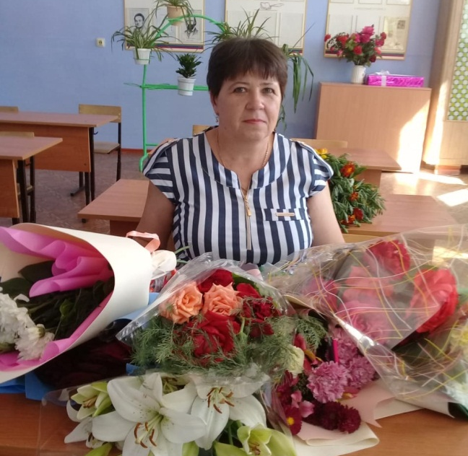
МБОУ Висловская СОШ
Наставник.
Ермакова Ирина Николаевна родилась в сл.Большая Орловка, Мартыновского района, Ростовской области. В 1984 году окончила Большеорловскую среднюю школу и поступила в Константиновское педагогическое училище, по окончании которого, в 1986 году, начала свою педагогическую деятельность учителя начальных классов в Висловской средней школе, Семикаракорского района.
В 2013 году получила высшее образование, закончив Московский Социально Гуманитарный Институт.
Стаж работы – 36 лет.

